A Waberer’s Csoport tesztelhette először a BYD elektromos teherautóját az EU-ban
Az Európai Unióban a Waberer’s Csoport próbálhatta ki először a kínai BYD autógyártó 19 tonnás elektromos teherautóját. A Cégcsoport leányvállalata, a WSZL több mint két hétig használta a járművet a magyar főváros útjain.
A 15 napos próba során a WSZL a BYD teherautó teljesítményének, hatékonyságának és városi környezetben való alkalmazkodóképességének megismerését tűzte ki célul. A napi útvonalak ütemezésénél a hangsúlyt a teherautó hasznos teherbírásának és rakterének maximalizálására helyezték, figyelembe véve a jármű hatótávolságát. Az elektromos teherautó naponta 150 kilométer megtételével 10-12 lerakodást teljesített. A BYD elektromos teherautójának maximális hatótávja 250 km 9,7 tonnás teherbírással, így versenytársaihoz képest több áru kiszállítását tudja elvégezni egyetlen út során. A hátsó emelővel és a raktér automatizált szintezésével felszerelt teherautó a teszt ideje alatt is bizonyította, hogy ideális megoldást jelenthet kisebb rakományok szállítására. Minden márkának megvannak a maga egyedi erősségei, a BYD esetében pedig a hasznos teherbírás az a tulajdonság, ami mindenképpen kiemelendő. A környezetvédelmi előnyökön túl ezek az elektromos teherautók halkabbak is, így csökkentik a zajszennyezést, ami a városi fuvarozás terén rendkívül előnyös – értékelte a több mint két hetes tesztet Cser Szilárd, a WSZL ügyvezetője. A BYD elektromos teherautójának próbája jól illeszkedik a Waberer’s Csoport azon törekvésébe, hogy a vállalat csökkentse ökológiai lábnyomát, és továbbra is a fenntartható szállítás úttörő szereplője legyen a piacon. A vállalat ennek érdekében a közelmúltban szerzett be 50 darab könnyített félpótkocsit, a stratégiai céloknak megfelelően pedig 2,5 év alá csökkentette a magyar flottája átlagéletkorát ügyfelei zöldebb kiszolgálása érdekében.
Waberer’s CsoportA Waberer’s Csoport Európa meghatározó, saját flottával rendelkező közúti logisztikai vállalata és Magyarország piacvezető komplex logisztikai szolgáltatója. A Csoport a gépjárművekhez, fuvarozáshoz kapcsolódó biztosítások területén is meghatározó pozícióval rendelkezik a magyar piacon. A Waberer’s 2800 tehergépjárműből álló modern flottát üzemeltet, és közel 250 ezer négyzetméter korszerű raktárt kezel, ezzel a régió legnagyobb logisztikai kapacitása felett diszponál. A 75 éves tapasztalattal rendelkező vállalat részvényeit 2017 óta jegyzik a Budapesti Értéktőzsde Prémium kategóriájában, melyek a BUX és BUMIX indexekben is szerepelnek. A Waberer’s Csoport társadalmi felelősségvállalásának részeként támogat szakmai alapítványokat, egészségügyi, kulturális és sportszervezeteket, valamint elkötelezett ökológiai lábnyomának csökkentése mellett. A Csoport tagja a Waberer’s International Nyrt., a WSZL Kft., a Wáberer Hungária Biztosító és a lengyel Link S.p. z o.o. is. www.waberers.com
A WSZL-ről:A WSZL Kft. (korábban Waberer’s-Szemerey Logisztika Kft.) a Waberer’s International Nyrt. belföldi logisztikai leányvállalata Magyarország piacvezető logisztikai szolgáltatója, amely a legnagyobb, erre a szegmensre optimalizált vontató flottát üzemelteteti. Szolgáltatásai felölelik a logisztika valamennyi területét a közúti fuvarozástól a raktározáson át a komplex logisztikáig.
Sajtókapcsolat:
- Kerekes Ádám
- Front Page Communications
- +36 70 341 8959
- kerekes.adam@frontpage.hu
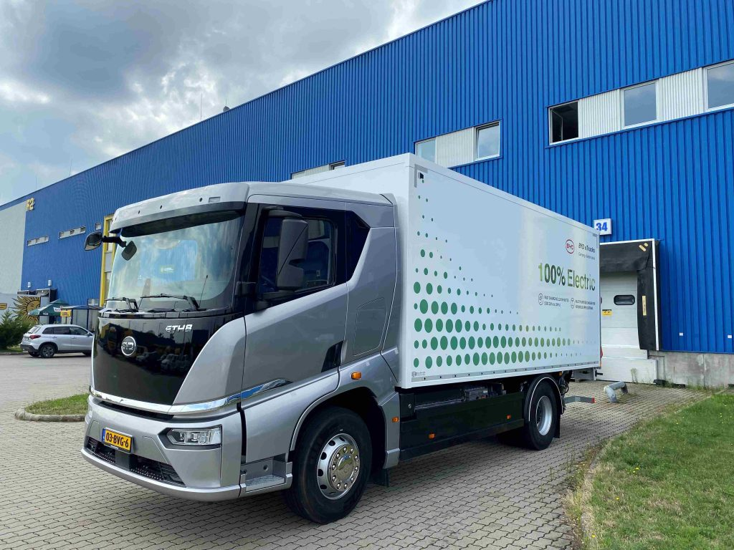 | © Waberer’s Csoport
Eredeti tartalom: Waberer’s Csoport
Továbbította: Helló Sajtó! Üzleti Sajtószolgálat
Ez a sajtóközlemény a következő linken érhető el:

